工作简讯
南京环境科学学会开展“赢在南京•鼎梦杯”青年科技工作者创新创业大赛迎赛培训活动
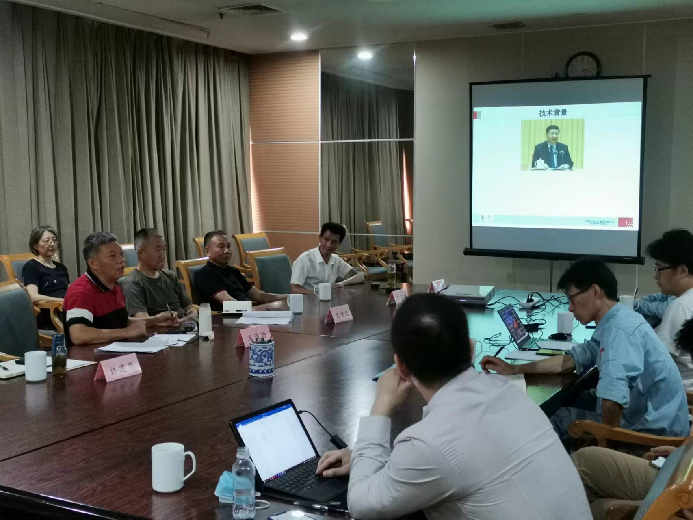6月28日，为助力南京引领性国家创新型城市建设，贯彻南京市科协宁科协〔2022〕41号开展“赢在南京•鼎梦杯”青年科技工作者创新创业大赛的文件精神，为充分展现出各参赛单位双创特色，争取在大赛中取得理想成绩，南京环境科学学会在扬子石化会议室组织召开了双创竞赛赛前培训会，会议邀请中国石油化工集团有限公司扬子石化研究院、江苏可兰素环保科技有限公司及南京中荷寰宇环境科技有限公司等报名参赛的三家会员单位进行迎赛培训活动。

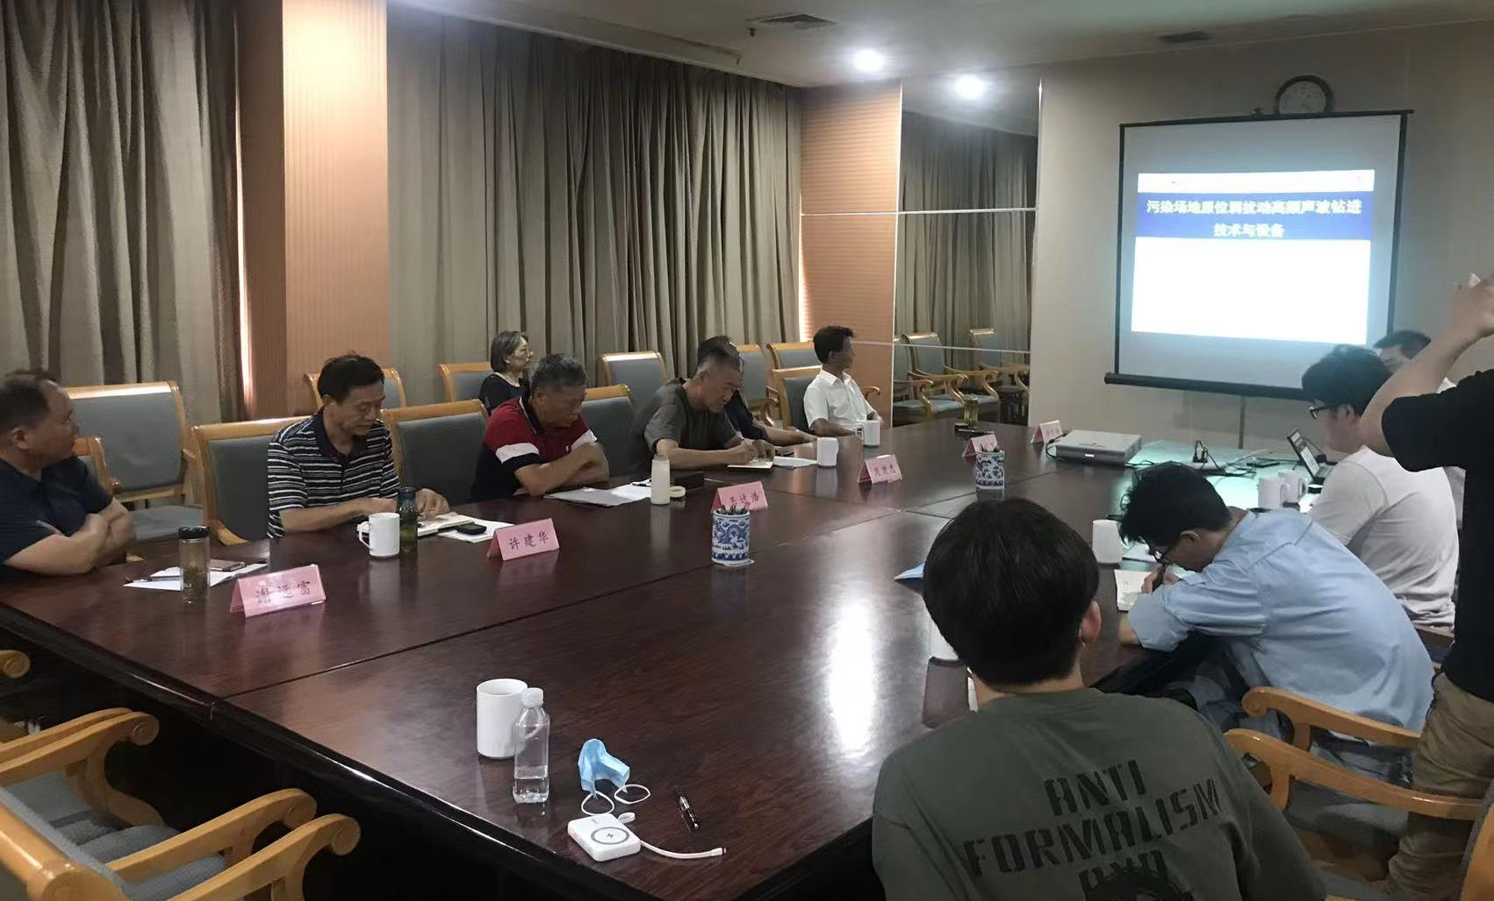

培训会由南京环境科学学会副理事长王达浩同志主持，会上首先传达学习了宁科协〔2022〕41号文件精神，随后由报名参赛的三家会员单位分别介绍了参赛项目《含VOCs废气治理成套新型工艺技术及催化剂开发》、《用于治理移动污染源NOx 新型高效还原剂》、《污染场地原位弱扰动高频声波钻进技术与设备》的主要内容，学会负责培训的学会领导及技术人员分别根据各参赛单位汇报内容，在技术创新、技术特点、环境经济效益及演讲PPT制作等方面做出点评，对各参赛单位的准备工作不足之处提出建设性的建议及意见，集中针对参赛规则、步骤及注意事项进行了培训。最后副理事长王达浩做了总结发言，要求各参赛单位在本次培训活动结束后，继续认真做好大赛的准备工作，鼓励各参赛单位在本次赛事中充分展示团队在创业中取得的创新科技成果，充分展现青年科技工作者双创风采，并取得优秀成绩。

2022年6月29日
南京环境科学学会 供稿

